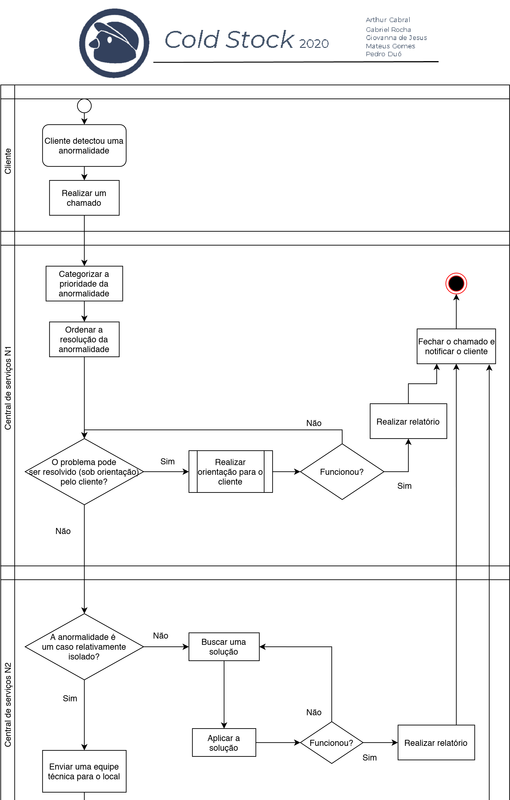

Fluxograma de incidentes

Não

Funcionou?

Encontrar uma

solução

Aplicar a solução

Sim

Central de serviços N3

Identificar a causa da

anormalidade

Realizar relatório